Động cơ Exlink mới của Honda So với động cơ truyền thống sử dụng cơ cấu truyền động tay quay con trượt, Honda EXlink nhờ có thiết kế đặc biệt nên đốt cháy ít nhiên liệu nhưng sinh công lớn hơn. Mục tiêu đưa hiệu suất lên tầm cao mới, Honda đang phát triển động cơ dựa theo chu trình Atkinson đã phát minh 130 năm trước "Tăng hành trình sinh công".   
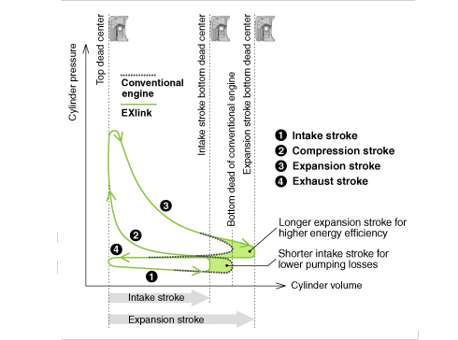Tăng hành trình của pít-tông Động cơ EXlink, mẫu động cơ nhỏ đầu tiên mô phỏng kiếu dáng sản phẩm thương mại, có hành trình dịch chuyển của pít-tông trong kỳ cháy giãn nở dài hơn so với động cơ truyền thống.   
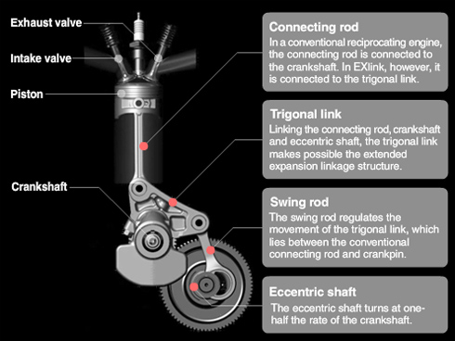Sơ đồ nguyên lý động cơ Honda EXlink Trên các động cơ truyền thống, nhiệt năng được chuyển hóa thành cơ năng thông qua cơ tay quay con trượt (pit-tông, thanh truyền, trục khuỷu). Trong cả 4 kỳ (hút - nén - cháy giãn nở sinh công - xả) hành trình của pít-tông di chuyển như nhau, tỷ số nén và tỉ số cháy giãn nở bằng nhau. Để động cơ hiệu tăng hiệu suất, cần tăng tỷ số giãn nở, nhưng cách này làm tăng tỷ số nén dễ gây ra hiện tượng kích nổ.   
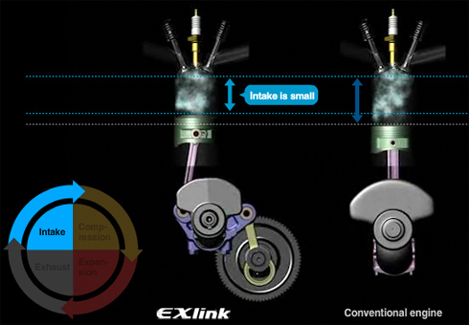Hành trình kỳ hút của EXlink ngắn hơn động cơ truyền thống, nhiên liệu hút ít Trên Honda EXlink, thanh truyền không liên kết trực tiếp với trục khuỷu mà thông qua chi tiết tam giác liên kết 3 (Trigonal link). Trục cam lệch tâm dẫn động nhờ bộ truyền bánh rằng từ trục khuỷu. Một thanh khác làm nhiệm vụ kết nối giữa cam và chi tiết tam giác.   
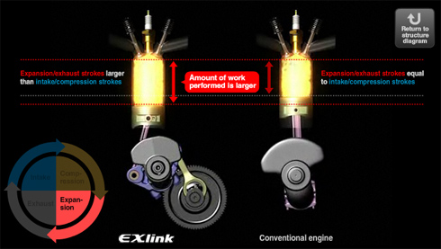Trong kỳ cháy giãn nở, hành trình pit-tông trong EXlink dài hơn. Khi động cơ làm việc, nhờ vào hoạt động của cam lệch tâm, pit-tông sẽ thực hiện hành trình dài ngắn khác nhau. Hành trình ngắn áp dụng cho kỳ hút và nén, hỗn hợp không khí và nhiên liệu được hút ít vào buồng cháy. Hành trình dài cho kỳ cháy giãn nở sinh công và kỳ xả. Tỷ số nén đặt được ở mức 12,2: 1, trong khi tỷ số cháy giãn nở lên mức 17,6: 1. Bởi vậy, hiệu suất của động cơ tăng lên.   
Trong động cơ truyền thống, khi hỗn hợp không khí và nhiên liệu cháy đẩy pit-tông trong kỳ nén, lực bên tác động vào sườn xi-lanh tạo ra ma sát lớn. Lực tác động bên phụ thuộc vào góc lệch của thanh truyền (tay biên). EXlink được thế kế để thanh truyền gần như song song với xi lanh trong suốt kỳ cháy. Kết quả là lực ma sát giảm do lực bên giảm hơn một nửa.   
Ngay cả khi hành trình kỳ giãn nở được kéo dài, công sinh ra do ma mát của EXlink cũng chỉ tương đương với động cơ truyền thống. Vì vậy, Honda đã thu được hiệu suất nhiên liệu cao từ chu trình Atkinson.   
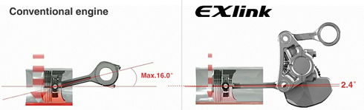Giải pháp hạn chế góc lệch của thanh truyền trong kỳ cháy giãn nở